В городе Ижевске продолжается
благотворительная акция «Помоги собрать ребенка в школу»

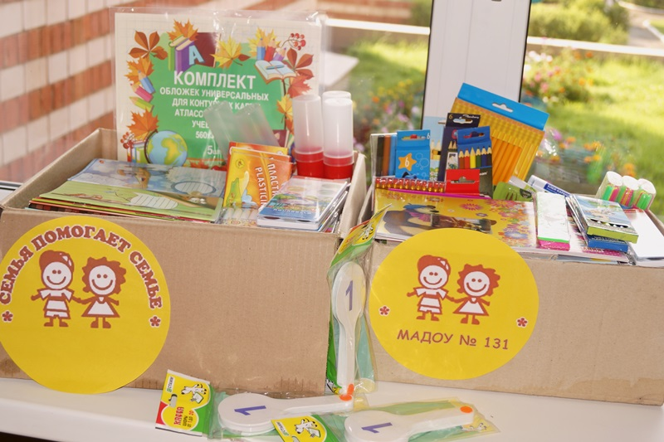
В городе Ижевске с 10 августа по 15 сентября проводится ежегодная благотворительная акция «Помоги собрать ребенка в школу», направленная на оказание помощи семьям, в том числе находящимся в трудной жизненной ситуации, в подготовке детей к новому учебному году.
Активными участниками мероприятия являются промышленные предприятия города, оказывающие материальную помощь своим заводчанам – малоимущим, многодетным семьям и семьям, где дети впервые идут в школу. Так, ООО «Объединенная автомобильная группа» членам профсоюзной организации, дети которых поступили в 1 класс, выделена материальная помощь в размере 1 000 рублей, всего помощь будет оказана 120 чел. на общую сумму 120 000 рублей. Также администрацией автозавода готовится праздник для первоклассников в боулинге, где детям будут вручены школьные наборы.
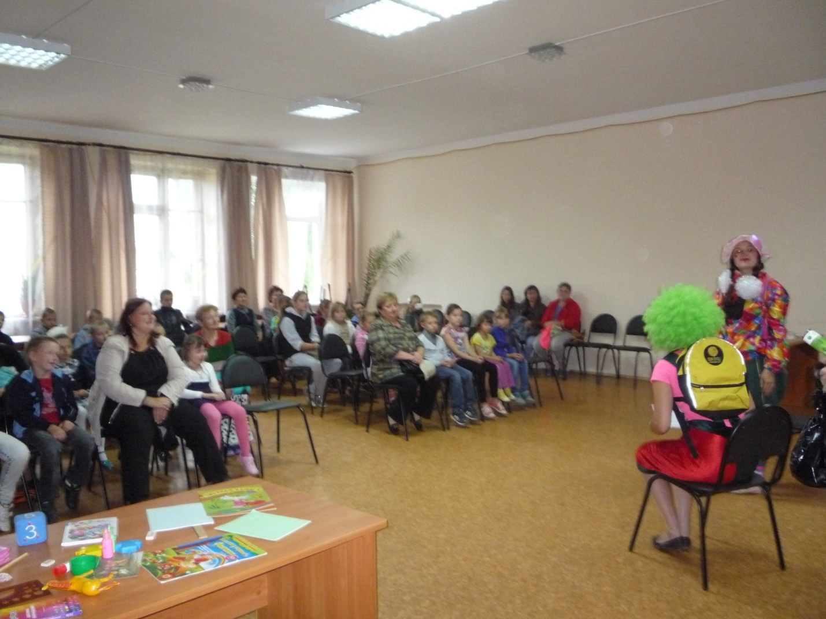
В ОАО «Детский мир» организована акция среди покупателей: канцтовары на сумму 20 000 рублей переданы в Комплексный центр социального обслуживания населения Устиновского района для выдачи детям, находящимся в трудной жизненной ситуации.

ЗАО «Сактон» благотворительно оказал помощь малоимущим семьям, выделив комплекты школьной формы.
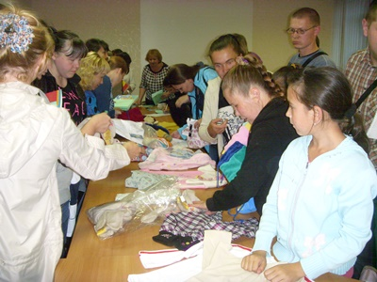
Стало традицией проведение акции на МУП «ИжГЭТ». В этом году в ней приняли участие 7 цехов: одежда, обувь, канцтовары были переданы 50 семьям предприятия.
Многодетные семьи Индустриального района получили канцтовары, одежду, предоставленную ООО «Медтехника», ИП Хасанова Э.

К благотворительной акции активно подключились дошкольные образовательные учреждения, школы, учреждения социального обслуживания населения, коммерческие организации, индивидуальные предприниматели и горожане.
Всего на 24 августа в городской акции приняли участие более 100 граждан, 36 организаций различных форм собственности. Реальную помощь в подготовке детей к школе получили более 500 семей.

